**Контрольные вопросы к защите ДЗ-3 по ЭМ-индукции**

(МВТУ- 2014/2015 уч. г.)

Оглавление

1. Знать единицы измерения и уметь определять размерности (в системе СИ) физических величин по данной теме (индуктивность, емкость, магнитный поток, сила тока, напряжение и ЭДС, напряженность и индукция магнитного поля, векторный магнитный потенциал и др.) 1

2. Потенциальные и вихревые поля. Динамическая взаимосвязь электрических и магнитных величин. Уравнения Максвелла. 3

3. Электростатическая и электромагнитная индукция. Работа по перемещению электрического заряда. Крутящий момент силы, работа и мощность, характеризующие поведение электрических и магнитных диполей во внешнем (в том числе, неоднородном) поле. 4

4. Сила Лоренца и сила Ампера, их применение в технике. Электромагнитная индукция. Закон Фарадея. Правило Ленца. 4

5. Объемная плотность энергии электрического и магнитного полей. 4

6. Токи смещения, их направление. Закон полного тока. Уравнение непрерывности для электрического тока. Законы Ома и Джоуля-Ленца в дифференциальной форме, их вывод из основных соотношений. 4

7. Проводимость и сопротивление конденсаторов и индуктивностей в цепях переменного тока. Переходные процессы и их параметры. Законы коммутации (начальные и конечные условия для емкостей и индуктивностей в переходных процессах). Резонанс токов и напряжений в цепях переменного тока. 4

8. Электрические цепи. Законы Кирхгофа. Метод контурных токов в расчетах электрических цепей. 5

9. Общие методы решения линейных неоднородных дифференциальных уравнений первого и второго порядков. Характер решений дифференциальных уравнений в зависимости от вида корней характеристического уравнения. 5

# 1. Знать единицы измерения и уметь определять размерности (в системе СИ) физических величин по данной теме (индуктивность, емкость, магнитный поток, сила тока, напряжение и ЭДС, напряженность и индукция магнитного поля, векторный магнитный потенциал и др.)

Индуктивность:

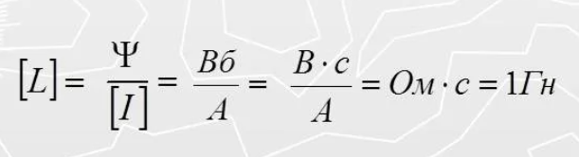

Емкость:

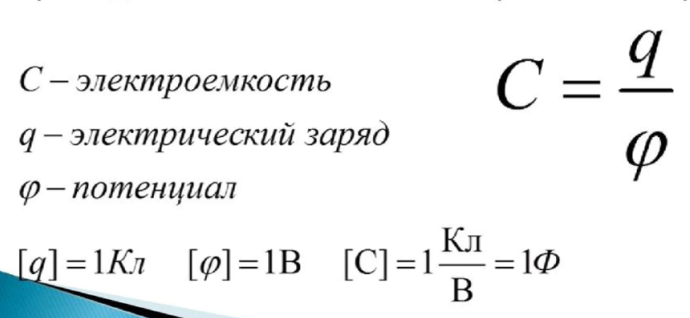

Магнитный поток:

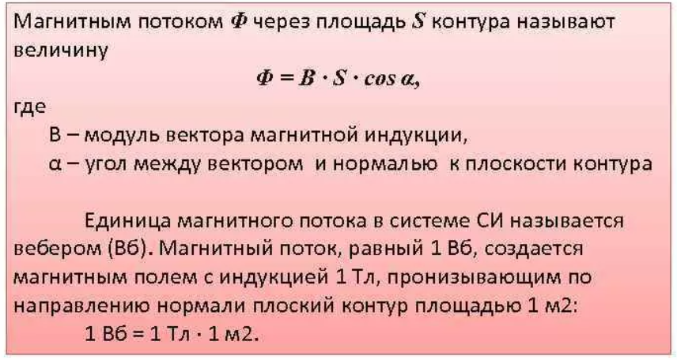

Сила тока:

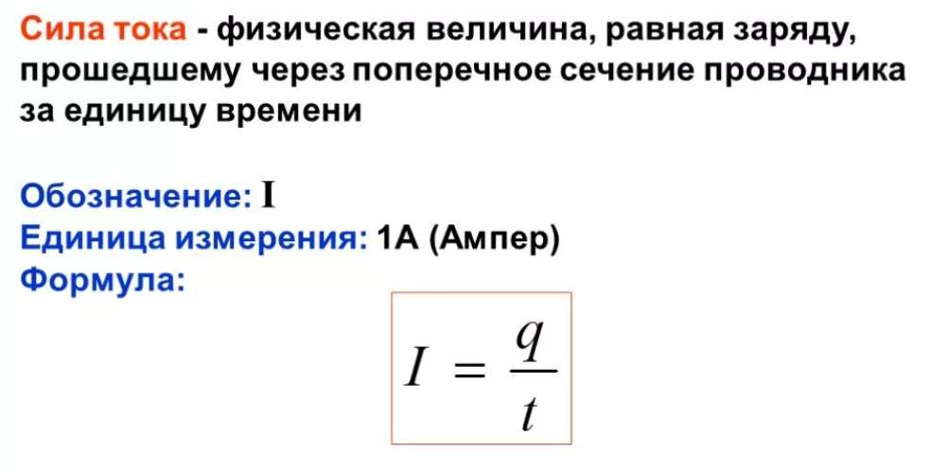

Напряжение:

Напряженность электрического поля:

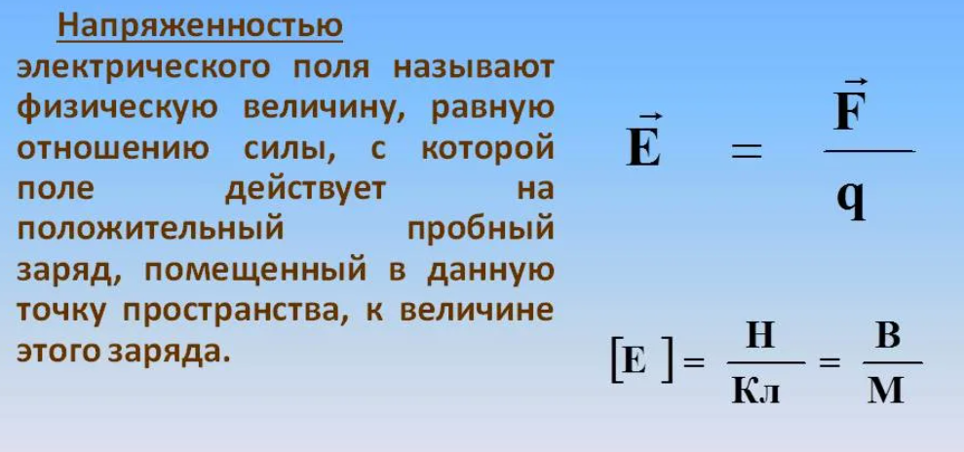

Напряженность магнитного поля:

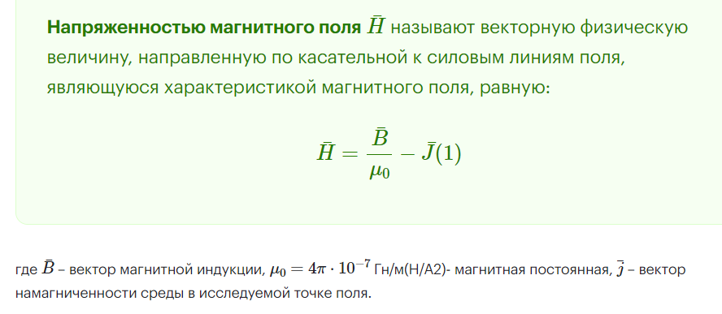

ЭДС:

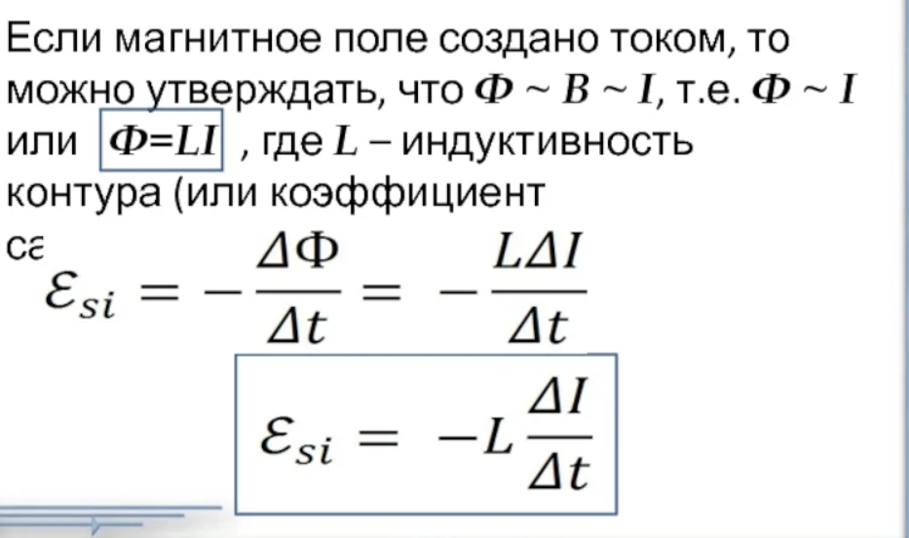

Энергия магнитного поля катушки:

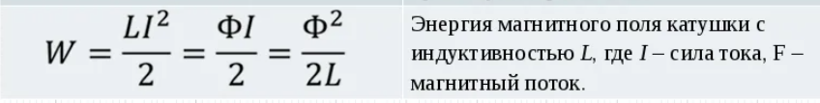

# 

# 2. Потенциальные и вихревые поля. Динамическая взаимосвязь электрических и магнитных величин. Уравнения Максвелла.

Потенциальные поля – поля, ра­­бота сил которых не зависит от траектории движения материальной точки определяемых положением начальной и конечной точки пути.

Электростатическое поле – потенциальное – работа по замкнутому контуру равна 0.

Вихревое поле – электрическое поле, созданное переменным магнитным полем. Всегда возникает при изменении магнитного поля. Поле с замкнутыми силовыми линиями.

Электрическое поле, возникающее при изменении во времени магнитного поля, является вихревым, т.е. его силовые линии замкнуты.

Динамическая взаимосвязь электрических и магнитных величин.

Закон Фарадея:

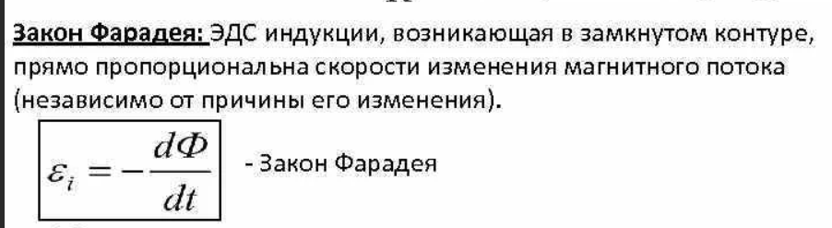

***Закон полного тока*:** сила полного тока равна сумме тока проводимости и тока смещения.

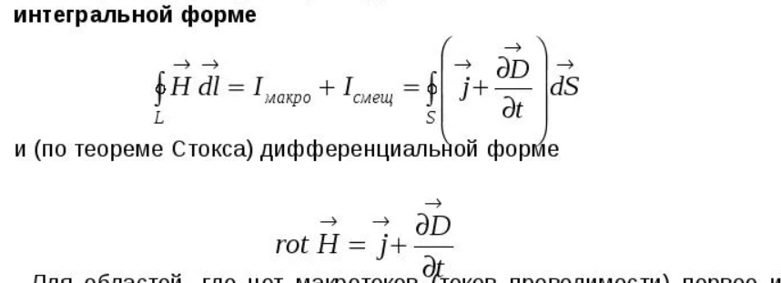

# 

# 3. Электростатическая и электромагнитная индукция. Работа по перемещению электрического заряда. Крутящий момент силы, работа и мощность, характеризующие поведение электрических и магнитных диполей во внешнем (в том числе, неоднородном) поле.

Электростатическая индукция – явление перераспределения поверхностных зарядов на проводнике под действием внешнего электростатического поля.

Электромагнитная индукция – явление возникновения электрического тока в замкнутом проводящем контуре при ищменении магнитного потока, пронизывающего этот контур.

Направление индуцированного тока определяется правилом Ленца (индуцированный ток имеет направление, которое противодействует причине, которая его вызвала)

**Электрическим диполем**называется система двух равных по модулю разноименных точечных зарядов *(+q, — q),* находящихся на конечном расстоянии друг от друга.

Момент сил:

https://studref.com/htm/img/33/8141/618.png

# 4. Сила Лоренца и сила Ампера, их применение в технике. Электромагнитная индукция. Закон Фарадея. Правило Ленца.

fgh

# 5. Объемная плотность энергии электрического и магнитного полей.

u

# 6. Токи смещения, их направление. Закон полного тока. Уравнение непрерывности для электрического тока. Законы Ома и Джоуля-Ленца в дифференциальной форме, их вывод из основных соотношений.

j

# 7. Проводимость и сопротивление конденсаторов и индуктивностей в цепях переменного тока. Переходные процессы и их параметры. Законы коммутации (начальные и конечные условия для емкостей и индуктивностей в переходных процессах). Резонанс токов и напряжений в цепях переменного тока.

jk

# 8. Электрические цепи. Законы Кирхгофа. Метод контурных токов в расчетах электрических цепей.

j

# 9. Общие методы решения линейных неоднородных дифференциальных уравнений первого и второго порядков. Характер решений дифференциальных уравнений в зависимости от вида корней характеристического уравнения.

j

Закон Ома в дифференциальной форме?

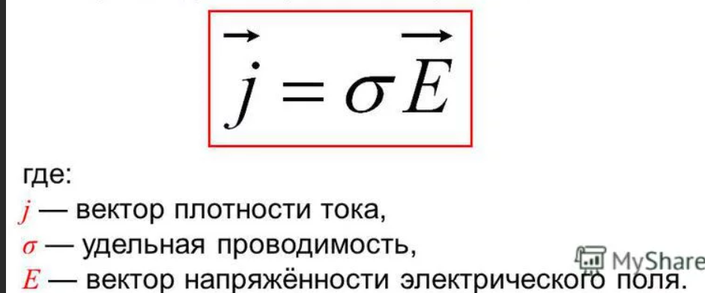

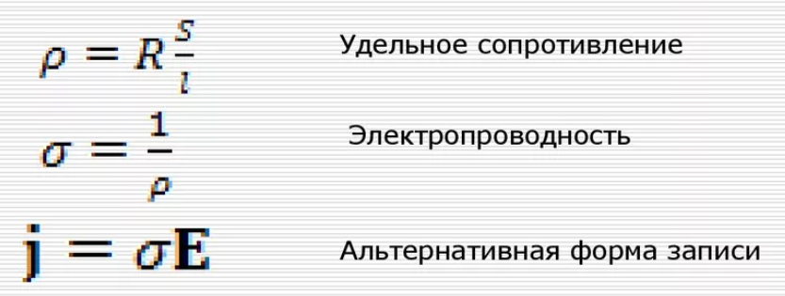

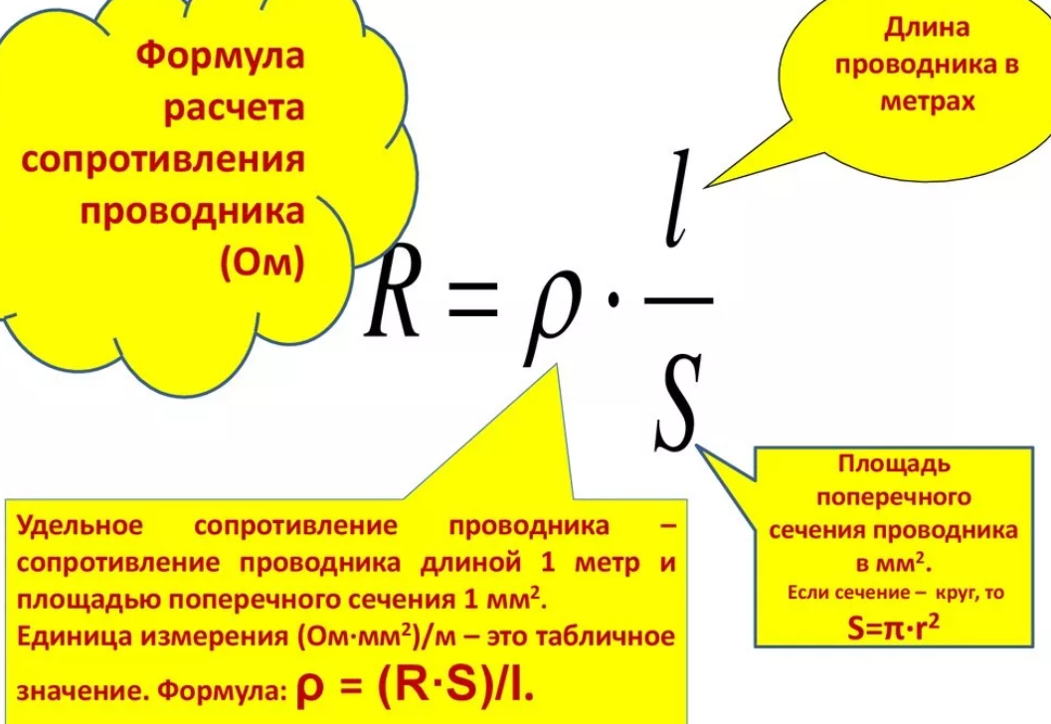

Законы Кирхгофа?

1.  сумма всех токов в узле равна нулю.

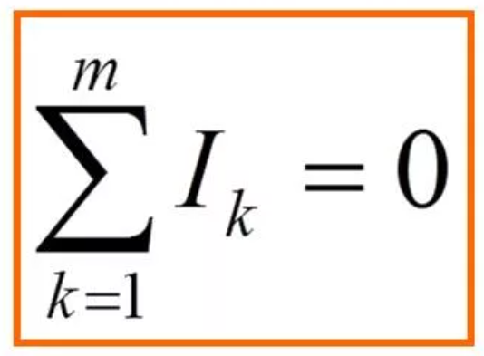

2. В любом замкнутом контуре сумма падений напряжений равна сумме ЭДС

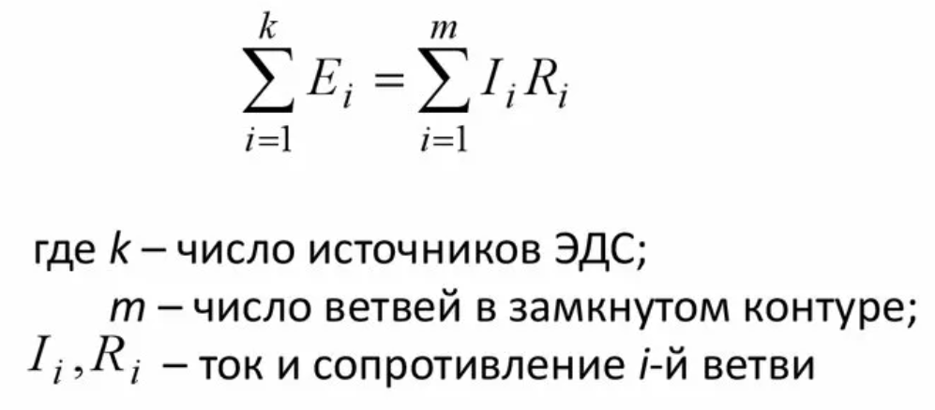

Магнитно-векторный потенциал?

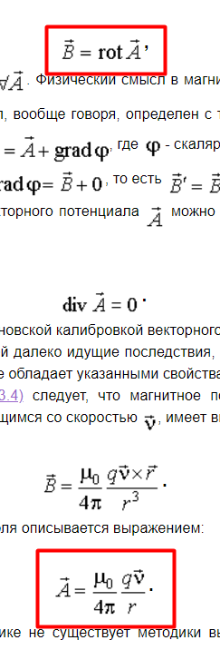

Законы коммутации?

В МОМЕНТ КОММУТАЦИИ

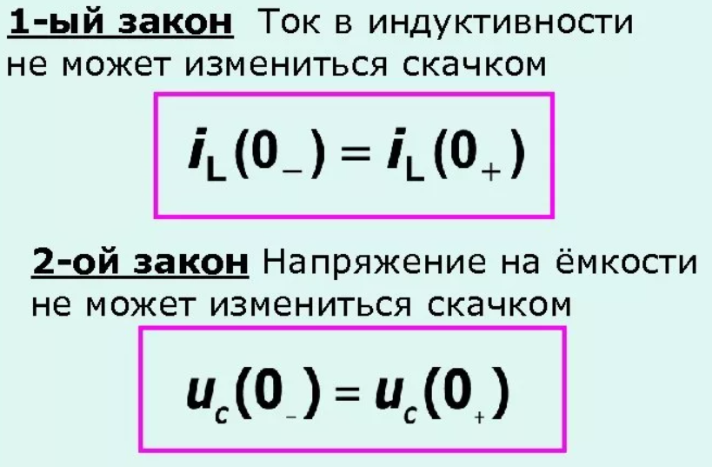

Что такое проводимость и в чем измеряется?

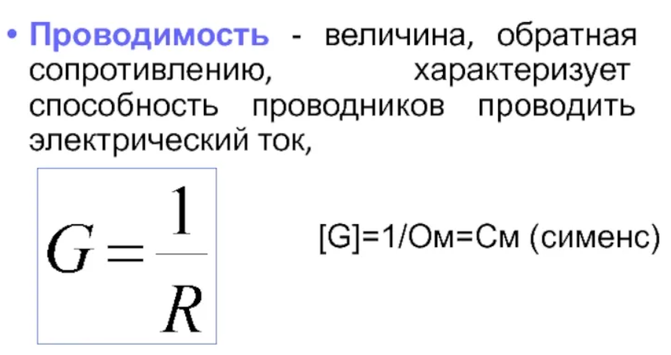

Закон полного тока в интегральной и дифференциальной форме?

***Закон полного тока*:** сила полного тока равна сумме тока проводимости и тока смещения.



Какая сила действует на рамку с током в неоднородном магнитном поле?

Сила ампера

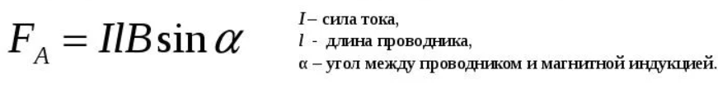

Уравнения Максвелла (интегральная и дифференциальная форма) и их решения?

